小学校第２学年　特別活動　学習構想案

期　日　令和元年○○月○○日（○）第○校時

場　所　○年〇組教室

指導者　教諭　〇〇　〇〇

１　単元構想

|  |  |  |  |  |  |  |
| --- | --- | --- | --- | --- | --- | --- |
| 単元名 | 議題「２年○組オリンピックをしよう」 | | | | | |
| 内容のまとまりの  目標 | 〇　学級や学校の生活上の諸問題を話し合って解決することや他者と協働して取り組むことの大切さを理解し，合意形成の手順や活動の方法を身に付けるようにする。  〇　学級や学校の生活をよりよくするための課題を見いだし，解決するために話し合い，多様な意見を生かして合意形成を図り，協働して実践することができるようにする。  〇　生活上の諸問題の解決や，協働して実践する活動を通して身に付けたことを生かし，学級や学校における人間関係をよりよく形成し，他者と協働しながら日常生活の向上を図ろうとする態度を養う。 | | | | | |
|  | 知識・技能 | | 思考・判断・表現 | | | 主体的に学習に取り組む態度 |
| 単元の  評価規準 | ①みんなで学級生活をよりよくするために他者と協働して「２年○組オリンピック」に取り組むことの意義を理解している。  ②話合いの進め方に沿った意見の発表の仕方や他者の意見の聞き方を理解し，活動の方法を身に付けている。 | | ①学級生活をよりよくするために，問題を発見し，解決方法について話合いの進め方に沿って合意形成を図り，「２年○組オリンピック」の準備や活動を仲よく助け合って実践している。 | | | ①学級生活をよりよくするために，見通しをもったり振り返ったりしながら，自己の考えをもち，役割を意識して「２年○組オリンピック」の準備や活動に取り組もうとしている。 |
| 単元終了時の児童の姿（単元のゴールの姿・期待される姿） | | | | | | |
| 自分の役割を考え，学級会の話合いで決まったことをもとに，みんなで協力し，進んで活動に取り組むことができる児童 | | | | | | |
| 単元を通した課題 | | | | 本単元で働かせる見方・考え方 | | |
| よりよいクラスを目指して，あきらめずに頑張り，みんなと協力し合える「２年○組オリンピック」に取り組もう。 | | | | よりよい学級・学校生活づくりなど，集団や社会に参画し，様々な問題を主体的に解決しようとすること。 | | |
| 指導計画と評価計画（一連の活動と評価） | | | | | | |
| 日時 | 形態 | 学習活動 | | | 評価の観点等  ★は記録に残す評価の場面で「具体の評価規準」 | |
| ○月○日  昼休み | 計画委員会 | 〇 議題箱を開けて，議題を選定する。  〈提案された議題〉「なかよしコンテストをしよう」「２年○組オリンピックをしよう」「あいさつ大会をしよう」 | | | 【態①】（提案カード・観察） | |
| ○月○日  帰りの会 | 学級  全員 | 〇 議題を決定する。 | | | ★【態①】（観察）  〇 学級生活をよりよくするために，進んで議題を考えたり，選んだりしようとしている。 | |
| ○月○日  昼休み | 計画  委員会 | 〇 活動計画と学級会ノートを作成する。  〈提案理由，めあて，話し合うこと，決まっていること（条件等）の確認〉 | | | ★【知②】（活動計画・観察）  〇 計画委員会の役割や，話合いの進行の仕方等を理解している。 | |
| ○月○日  朝活動 | 学級  全員 | 〇 学級会ノートに自分の考えを記入する。 | | | 【思①】（学級会ノート） | |
| ○月○日  昼休み | 計画  委員会 | 〇 全員の学級会ノートを読み，意見を整理する。 | | | 【知①】（観察） | |
| ○月○日  朝活動 | 学級  全員 | 〇 学級会ノートを受け取る。 | | |  | |
| ○月○日  ○校時  （本時） | 学級  全員 | 〇 提案理由や話合いのめあてを意識しながら，学級会を行う。  【本時】 | | | ★【思①】（観察・学級会ノート）  〇 友だちの意見をよく聞き，めあてに沿った意  見を出して折り合いをつけて話し合っている。 | |
| ○月○日  休み時間 | 計画  委員会 | 〇 決まったことを学級活動コーナーに掲示し，係の役割分担をする。 | | | 【知①】（観察）  【思①】（観察） | |
| ○月○日  ○校時 | 学級  全員 | 〇 ２年○組オリンピックを開催し，終了後には，感想や振り返りを記入する。 | | | ★【態①】（観察・実践シート）  〇 「２年○組オリンピック」の目的を考え，友だちと協力し責任をもって準備したり「２年○組オリンピック」に参加したりしている。 | |

２　単元における系統及び児童の実態

|  |  |  |
| --- | --- | --- |
| 学習指導要領における該当箇所 | | |
| 小学校学習指導要領〔学級活動〕内容（１）ア  「学級や学校における生活をよりよくするための議題を見いだし，解決するために話し合い，合意形成を図り，実践すること。」 | | |
| 単元の価値 | | |
| 本単元の議題は「２年〇組オリンピックをしよう」である。計画委員会を中心に事前に準備を行い，友だちの意見をよく聞いたり，自分の意見を伝えたりして学級全体で合意形成ができるようにする。また，学級会後に，みんなで決めたことに向かって役割分担し，実践に向けて協力していくことで，学級活動の楽しさや有用感を味わうことができる。 | | |
| 本単元における系統（本年度の学級会　予想される議題も含む） | | |
| ①学きゅうもくひょうをきめよう | ⑥２年〇組ふれあいコンテストをしよう | ⑪１年生となかよしこうりゅう会をしよう |
| ②かかり活どうをきめよう | ⑦名ふだをつけようキャンペーンをしよう | ⑫音楽会をしよう |
| ③２年〇組のうたをつくろう | ⑧チャレンジ大会をしよう | ⑬あいさつコンテストをしよう |
| ④２年〇組のキャラクターをつくろう | ⑨２年○組オリンピックをしよう | ⑭６年生にありがとうをつたえよう |
| ⑤お楽しみ会をしよう | ⑩かかり活どうを見なおそう | ⑮２年〇組おわかれ会をしよう |
| 児童の実態（単元の目標につながる学びの実態） | | |
| ■学力（資質・能力）に関する実態   |  |  |  |  |  | | --- | --- | --- | --- | --- | | 調査内容 | よく | まあまあ | あまり | ない | | 友達の発表を，最後まで聞くことができていますか。 | ○名 | ○名 | ○名 | ○名 | | 自分の考えを発表していますか。 | ○名 | ○名 | ○名 | ○名 | | 自分の考えに理由をつけて発表できていますか。 | ○名 | ○名 | ○名 | ○名 |   ■本単元の学習に関する意識の状況   |  |  |  |  |  | | --- | --- | --- | --- | --- | | 調査内容 | よく | まあまあ | あまり | ない | | 学級会が好きである。 | ○名 | ○名 | ○名 | ○名 | | 学級会でみんなの意見がまとまってよかったと思うことがある。 | ○名 | ○名 | ○名 | ○名 | | 友だちの意見を聞いて，自分の意見を考え直すことがある。 | ○名 | ○名 | ○名 | ○名 |   ■考察  （資質・能力に関して）学級をよりよくするために，話合いを通して考えたいという思いや，学級会で決まったことにみんなで取り組みたいという思いを抱いている児童が多い。一方で，なかなか学級会で意見を発表できなかったり，決まったことにも積極的に取り組めなかったりする児童もいるので，学級会ノートや実践ノート等を活用し，学級のみんなの思いを拾い上げたり，少数意見の取り扱いに配慮したりしていく必要がある。  （学びに関して）学級会が好きであり，みんなで話合いをして意見がまとまっていくことに喜びを感じている児童が多い。また，自分の意見を最後まで主張するわけではなく，友だちの意見を聞いてよりよい意見へと考えを変えることもでき，学級全体としての意見をまとめていくという意識も高い。そこで，折り合いをつける際の技能的な面や，少数意見だった意見の扱い方等を，計画委員会を中心にしながら丁寧に取り扱わせていく必要がある。 | | |

３　指導に当たっての留意点

〇　これまでの学級会や集会活動の経験を生かし，２年○組オリンピックに向けて，どのような活動ができるのかを考えたり，決まった活動に向けて進んで取り組んだりしていく姿を目指す。そのために，これまでの取組について想起したり，振り返ったりしていく。

〇　友だちの意見をよく聞き，「でも」や「だって」などの言葉を使い理由を明確に伝えていく姿を目指す。そのために，２年○組オリンピックの目的を意識させ，よりよい意見に沿ったり，友だちの意見と合わせたりしていきながら合意形成を図る。

〇　学級会での話合いの進め方や，意見の出し方，出された意見に対して自分がどのように考えているかをはっきりさせる姿を目指す。そのために，自分の意見をはっきりともたせ，学級会で決まった事に対して，自分ができることを考えさせていく。

〇　今後も「学級会をやってみたい」「集会活動を頑張りたい」と言える姿を目指す。そのためにも，題材全体の活動を通して，実践と振り返りを大事にしていく。また，キャリア教育の視点を取り入れ，多様な他者の考えや立場を理解させたり，自分の役割を自覚させたりしていく。そのために，計画委員会を輪番にして色々な役割を担当させ，様々な立場での経験をさせるようにしていく。

４　本時の学習

（１）目標　２年○組オリンピックに向けて，どんな内容にするのか，目的を達成するためにどんな工夫ができるのかを考え，折り合いをつけながら話し合うことができる。

|  |  |  |  |  |  |  |  |  |
| --- | --- | --- | --- | --- | --- | --- | --- | --- |
| 第９回 ２年〇組 学級会 計画 | | | | | | | | |
| 議題 | | ２年○組オリンピックをしよう | | | | | | |
| 提案理由 | | オリンピックでは，いろいろなスポーツができます。少しむずかしくても，れんしゅうをがんばったり，友だちときょう力したりしてちょうせんしてみることで，「あきらめずにがんばる」クラスになると思ったからです。 | | | | | | |
| 話合いの  めあて | | 〇　２年○組のみんなが，あきらめずにがんばり，みんなときょう力しあってとりくめるオリンピックを考えよう。  〇　みんなのいけんをよく聞き，じぶんのいけんをはっきり大きな声で言おう。 | | | | | | |
| 決まっていること | | ・体いくかんで行うこと ・オリンピックは１１月８日（金）にすること  ・こじんしゅもく５つと，だんたいしゅもく１つをきめること。 | | | | | | |
| 司会  グループ | | 司　会：○さん | | | 黒板記録：○さん | | ノート記録：○さん | |
| 副司会：○さん | | | 黒板記録：○さん | | 提　案　者：○さん | |
| 過程 | 学習活動 | | 時間 | 気をつけること | | 指導上の留意点と評価 | | 備考 |
| つ  か  む | １　はじめの言葉  ２　役割紹介  ３　議題の確認  ４　提案理由の確認  ５　決まっていることの確認  ６　めあての確認  ７　先生の話 | | ５分 | ・一人ずつ役割と名前，めあてを紹介する。  ・提案者は，提案理由を伝える。  ・司会者の合図で，全員でめあてを言う。 | | 〇司会グループに自分のめあてが言えるように事前に指導をする。  〇提案者の思いや願い，学級全員の問題であることを確認する。  〇教師の話で提案理由の補足をし，話合いの目的を確認する。 | | 学級会セット  学級会ノート |
| みつめる | ８　話合い  （柱１）オリンピックのないようを考えよう。  ・「リレー」がいいです。  理由は運動会でも協力して盛り上がったからです。  ・「まとあて」がいいです。理由は体育でボールを投げて点数がたくさん入って楽しかったからです。 | | 20分 | ◇柱１は，「オリンピックの内容を考えよう」です。みなさん意見を出してください。  ・意見は短冊を用意し，黒板記録係はスムーズに貼っていくようにする。  ・学級目標や提案理由に沿っているか気をつける。  ◇意見が出たので，賛成意見を出してください。  ◇決定する前に心配なことはありませんか。 | | 〇話合いの流れを考えながら，司会グループと一緒に進行をする。  〇意見を出す際は，理由が大切であることを意識させる。  〇意見が出にくい場合は学級会ノートへの書き込みをもとに発表できるよう励ます。 | |  |
| ふかめる | ９　話合い  （柱２）あきらめずにがんばるためのくふうを考えよう。 | | 10  分  ・元気な声でおうえんするといいと思います。  ・グループでおそろいの物をよういして，気もちをそろえるといいと思います。 | ◇柱２は，「あきらめずにがんばるためのくふうを考えよう」です。みなさん意見を出してください。  ◇意見が出たので賛成意見を出してください。  【期待される学びの姿】  理由をはっきりと伝え，提案理由に沿って意見を出し合い，折り合いをつけて２年○組オリンピックの内容を考えている。 | | 〇意見の発表に対する反応を示すことで，話合いへの参加意識を高めさせる。  〇友だちの意見のよさに納得したら自分の意見を変更してもよいことを伝え折り合いをつけながら決定していく。  **【具体の評価規準】思①**  友だちの意見をよく聞き，めあてに沿った意見を出して，折り合いをつけて話し合っている。  （方法：観察・学級会ノート） | |  |
| まとめる | 10　決まったことの発表  11　振り返り  12　よかったことの発表  13　先生の話  14　おわりの言葉 | | 10  分 | ・わかりやすくまとめて発表する。  ・時間があれば，２～３人に発表してもらう。  ・元気よくあいさつする。 | | 〇話合いの仕方や態度，発言内容について助言・称賛する。  【到達していない児童への手立て】  ○学級会ノートに書いてある意見を引き出し，自分の意見をみんなに伝えるようにさせる。 | |  |

【板書計画】

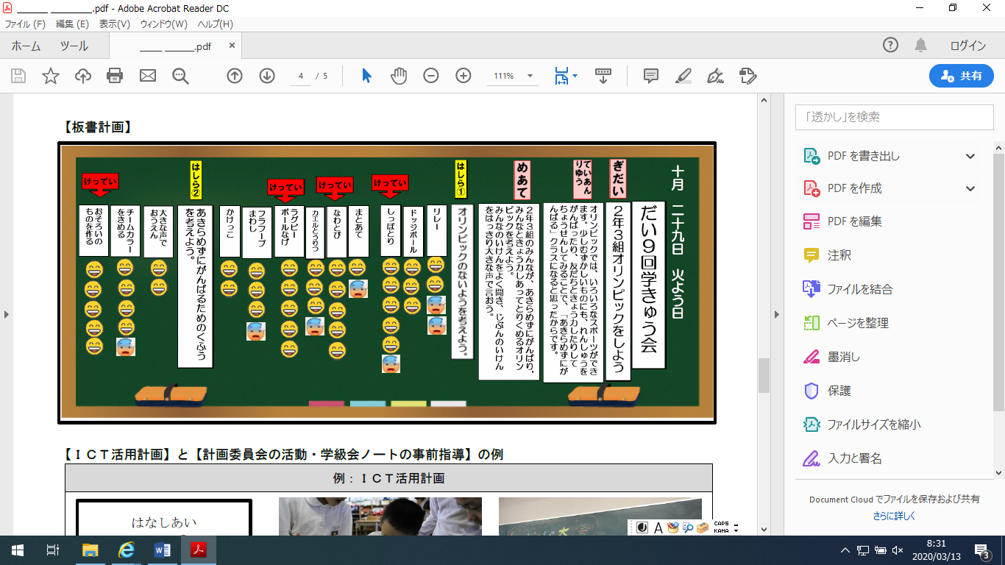

【ＩＣＴ活用計画】

|  |
| --- |
| 教師による教材提示の計画 |
| ・話し合いの順序に沿って，電子黒板に内容を表示し，視覚的に理解できるようにする。  ・「先生の話」の際に，前回の活動の様子を提示し，これまでの取組について想起させるとともに，今回の２年○組オリンピックも自分たちで作り上げる活動であること，提案理由や学級目標に沿った活動にすることを意識させる。 |